太空探索技术公司 SPCX
2026年第三季度业绩更新报告
SI盈利拐点重塑盈利曲线 资本开支再次提速
2026年10月21日 | 评级：维持 跑赢大盘 | 股价：N/A | 目标价：$150上调至$210 | 上涨空间：N/A
市值：N/A | 52周区间：N/A | 盘后：$159.71（+8.1%）

业绩摘要
指标 | 报告值 | 一致预期 | 差异 | 解读
收入 | $145.75亿 | $129.00亿 | +$16.75亿 / +13.0% | 三个板块均超预期
GAAP摊薄EPS | $0.35 | $0.14 | +$0.21 / +150% | 经营改善及其他收益
调整后EBITDA | $88.09亿 | $65.90亿 | +$22.19亿 / +33.7% | 云服务结构改善
资本开支 | $195.93亿 | $183.69亿 | 环比+6.7% | SI基础设施
资料来源：Q3业绩新闻稿及附件99.1; SEC Form 8-K; TipRanks财报前一致预期; Zacks板块一致预期. 业绩于2026年10月20日提交；一致预期截至2026年10月19日

投资影响
- 超预期具有广度，盈利曲线已改变。 收入较财报前一致预期高13%，摊薄EPS为$0.35，超预期$0.21。SI贡献75.6亿美元收入和4.31亿美元GAAP营业利润，盈利拐点早于且规模显著高于我们Q2后的模型。
- 连接业务仍是质量锚。 收入同比增长69%至52.5亿美元，营业利润增长99%至23.7亿美元；用户达到1,360万，月度ARPU环比提升5%至$69。星链仍是最可靠的经常性盈利和集团资金来源。
- 管理层同时抬高增长与支出上限。 电话会首次给出2027Q1收入330-370亿美元和2026Q4资本开支350-400亿美元指引。12月1000亿美元ARR目标及年末2.5-3.0GW算力目标意味着又一次快速跃升，但部署期自由现金流仍将大幅为负。
- 维持跑赢大盘 目标价由$150上调至$210。 更高SI利用率、630亿美元积压订单和板块GAAP盈利支持更高SOTP。由于资本强度、客户集中、合并不确定性和执行风险仍极高，我们采用$110-$320的宽情景区间。

1 业绩显著高于快速上修的一致预期
SpaceX Q3收入145.75亿美元，同比增长161%、环比增长87%。相较10月19日发布的129亿美元财报前一致预期，公司超出16.75亿美元，即13.0%。GAAP摊薄EPS为$0.35，较$0.14一致预期高$0.21。Zacks九位分析师对太空、连接和SI收入的预期分别为14.3亿、47.8亿和60.3亿美元；实际值分别高24%、10%和25%。
超预期并非只来自线下项目。合并营业利润由去年同期亏损2.73亿美元、Q2亏损1.43亿美元改善至27.91亿美元。调整后EBITDA达88.09亿美元，同比增长306%、环比增长149%。收入结构是关键：高利润率SI云服务协议快速扩张，连接业务保持强劲增量利润率。10.25亿美元其他收益和3.90亿美元所得税收益也推高净利润，因此不应把$0.35 EPS完全视为可持续运行速度。
可比性仍不完美。SI包含8月完成的Cursor收购，交割日至季末贡献6.08亿美元收入；该交易也产生12.17亿美元Q3并购相关股权激励，压低GAAP SI营业利润。管理层表示，剔除该费用后SI营业利润约16亿美元。因此，SI利润率拐点具备经济意义，但仍受购买会计和客户结构波动影响。
图 1 - Q3 2026实际值与预期对比
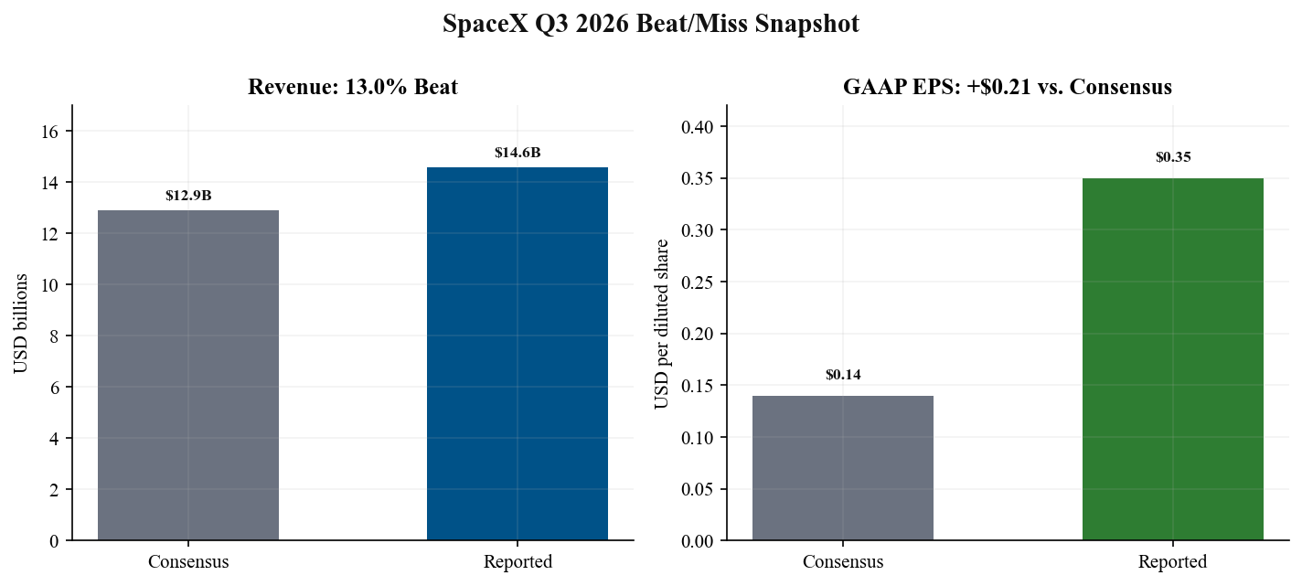
资料来源：Q3业绩新闻稿，2026年10月20日，第1及第9页; TipRanks财报前一致预期，2026年10月19日; Zacks关键指标一致预期，2026年10月20日
图 2 - 季度收入与调整后EBITDA
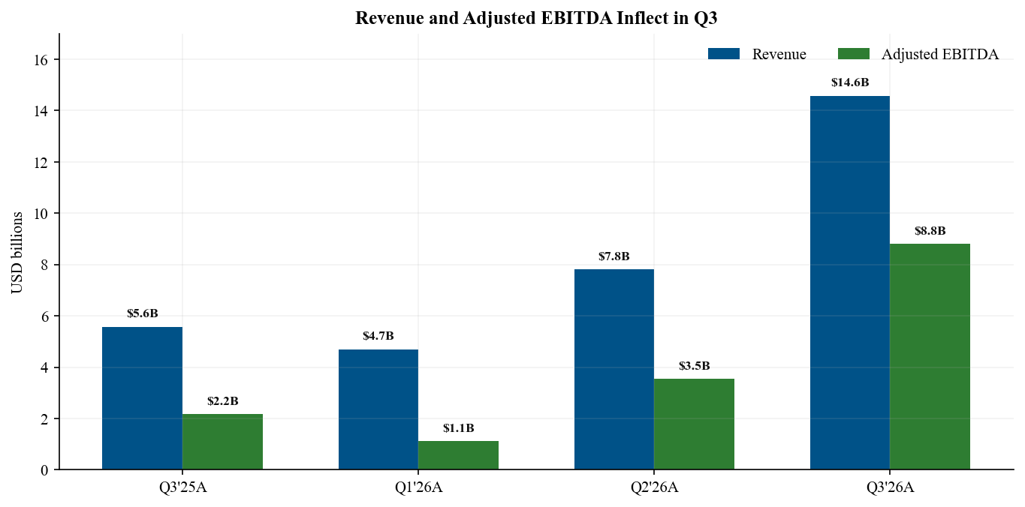
资料来源：Q3业绩新闻稿，2026年10月20日，第3及第9页; Q2 Form 10-Q，2026年8月4日提交，第5及第40页

2 板块结构已有两个盈利引擎
SI在Q3成为最大收入板块，占合并收入52%；连接和太空分别占36%和12%。SI收入环比增长195%、同比增长830%至75.60亿美元，受新云服务上线、Cursor并表和Grok采用率提高推动。更重要的是，SI由Q2营业亏损12.57亿美元转为盈利4.31亿美元，调整后EBITDA由11.46亿美元增至49.53亿美元。
连接业务仍是更纯粹的盈利来源。收入环比增长22%、同比增长69%至52.48亿美元。营业利润23.67亿美元，对应45.1%利润率，高于Q2的38.6%；调整后EBITDA达34.99亿美元。消费者收入增至31.21亿美元，企业与政府收入增至21.27亿美元，降低对单一渠道的依赖。
太空业务收入环比增长84%至17.67亿美元，受客户结构和12次客户发射推动。营业亏损仅700万美元，接近盈亏平衡；调整后EBITDA为3.57亿美元。星舰研发加速使研发费用仍达12.25亿美元。首次产生收入的星舰任务部署26颗星链V3卫星，证明发射经济性可改善连接容量，但近期太空利润表仍受开发支出压制。
因此，公司已不再只有一个盈利引擎。连接业务仍提供质量最高的经常性现金盈利，但SI已实现GAAP正贡献；若利用率保持高位，SI可成为最大价值驱动。分析焦点由“SI能否变现”转向“在充分计入折旧、股权激励及更大资本基数后，其回报能否维持吸引力”。
图 3 - 板块收入变化
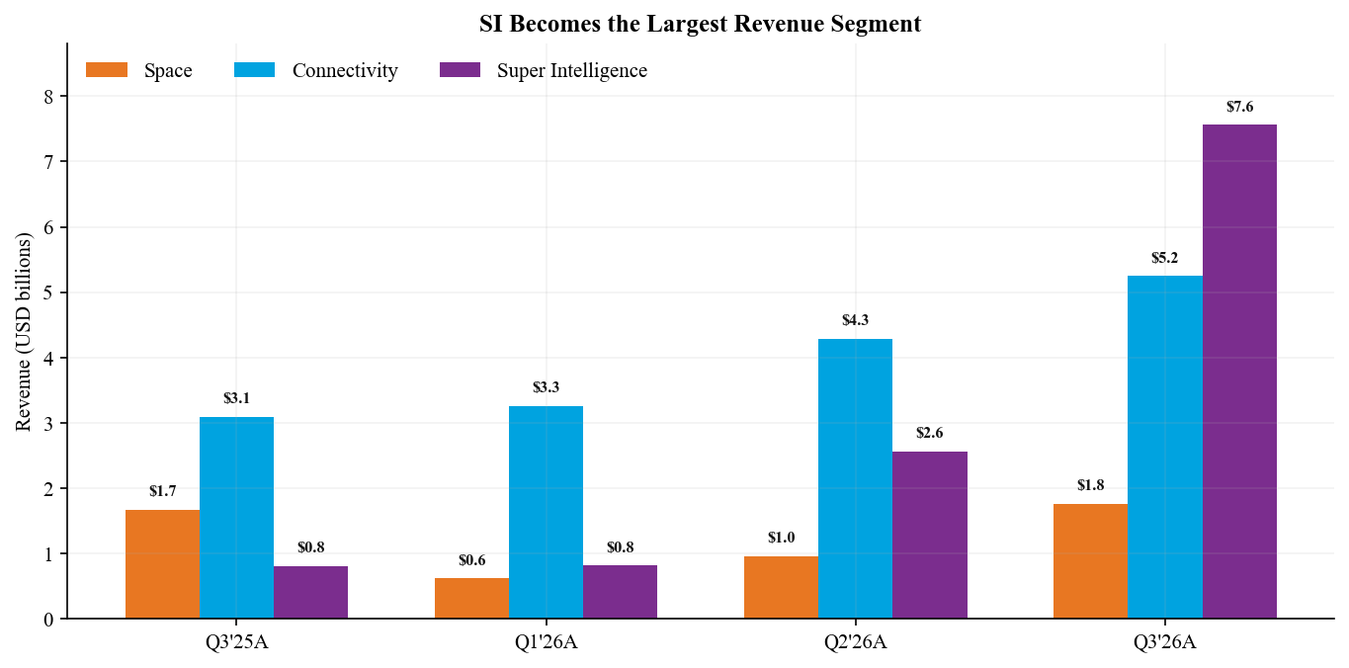
资料来源：Q3业绩新闻稿，2026年10月20日，第3-7页; Q2 Form 10-Q，2026年8月4日提交，第37-44页
图 4 - 板块营业利润与亏损
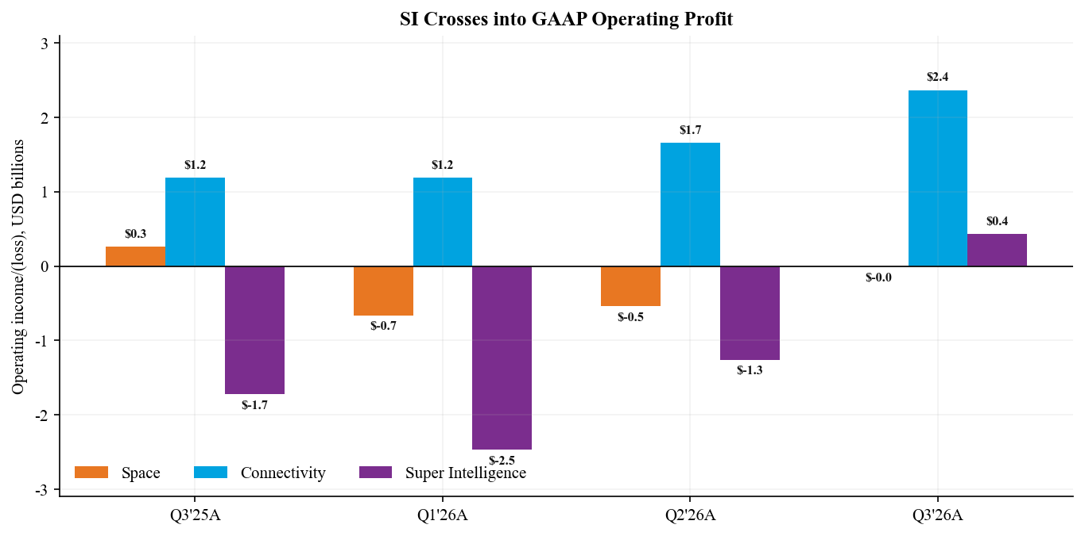
资料来源：Q3业绩新闻稿，2026年10月20日，第3-7页; Q2 Form 10-Q，2026年8月4日提交，板块附注

3 盈利跨过门槛 但质量需要调整
板块 | 收入 | 同比 | 营业利润 | 调整后EBITDA | 资本开支
太空 | $17.67亿 | +6% | $(0.07)亿 | $3.57亿 | $16.06亿
连接 | $52.48亿 | +69% | $23.67亿 | $34.99亿 | $15.43亿
超级智能 | $75.60亿 | +830% | $4.31亿 | $49.53亿 | $164.44亿
合计 | $145.75亿 | +161% | $27.91亿 | $88.09亿 | $195.93亿
资料来源：Q3业绩新闻稿，第3-7页; SEC Form 8-K，2026年10月20日提交. 截至2026年9月30日止三个月
毛利率由去年同期51.5%和Q2的55.3%升至62.4%，原因是高利润率云协议提升SI占比。营业利润率达19.1%，同比改善24个百分点；净利率达30.2%。管理层提醒，Q3受一次性项目和客户结构提振，预计Q4毛利率更接近Q2。因此，我们预测部分正常化，而非外推Q3峰值。
调整后EBITDA需要严格桥接。88.09亿美元包括加回36.44亿美元折旧及摊销、11.46亿美元经常性股权激励、12.17亿美元并购相关股权激励及其他项目。对于单季资本开支196亿美元的公司，这些加回具有真实经济成本。调整后EBITDA证明利用率与定价能力，但在建设期显著高估可供股东使用的现金。
线下项目方面，8.73亿美元利息收入和10.25亿美元其他收益超过6.75亿美元利息费用，使44.04亿美元净利润比营业利润高16.13亿美元。我们的预测对其他收益和所得税收益作正常化处理，同时保留SI与连接业务的正向经营杠杆；由此得到的近期EPS低于简单年化Q3，但估值基础更可持续。
图 5 - 合并利润率变化
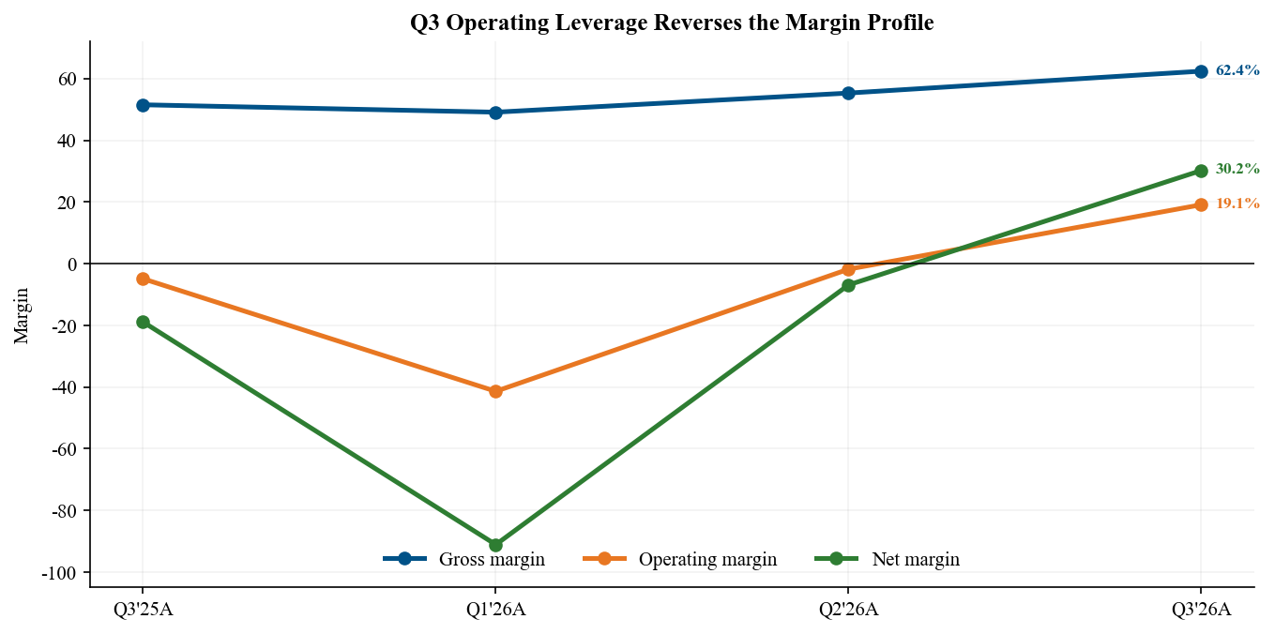
资料来源：Q3业绩新闻稿，2026年10月20日，第9-10页; Q2 Form 10-Q，2026年8月4日提交，合并财务报表

4 连接业务强化核心投资逻辑
季度末星链消费者用户达到1,360万，同比增长89%、环比增长13%。月度消费者ARPU环比提升5%至$69，在公司继续国际扩张的同时扭转此前下滑。消费者收入同比增长57%至31.21亿美元；企业与政府收入增长91%至21.27亿美元，受航空、海事、政府及其他托管部署推动。
经营经济性改善快于收入。连接业务营业利润同比增长99%至23.67亿美元，调整后EBITDA增长82%至34.99亿美元。尽管业务高速增长，15.43亿美元资本开支仅略高于Q2，说明已部署星座和客户基础正在产生经营杠杆。45.1%营业利润率和66.7%调整后EBITDA利润率，是星链能够为集团更广泛目标提供资金的最强证据。
下一增长向量是Starlink Mobile。SpaceX于10月8日签署协议，拟收购全国范围最多14MHz成对800MHz频谱，预计2027年上半年完成。管理层描述的混合架构包括S频段容量、用于建筑物穿透的低频谱，以及在现有星链地点部署无线电设备。可服务市场扩大，但也带来监管、整合和资本配置风险。
V3卫星应改善容量经济性。Flight 14部署26颗V3卫星，其下行容量约等于一次猎鹰9号星链发射新增容量的十倍。管理层预计，在轨V3卫星达到数百颗后，用户将明显感受到改善，时间可能在2027年中。星舰发射频率因此直接影响星链服务质量和长期利润率。
图 6 - 星链消费者用户与ARPU
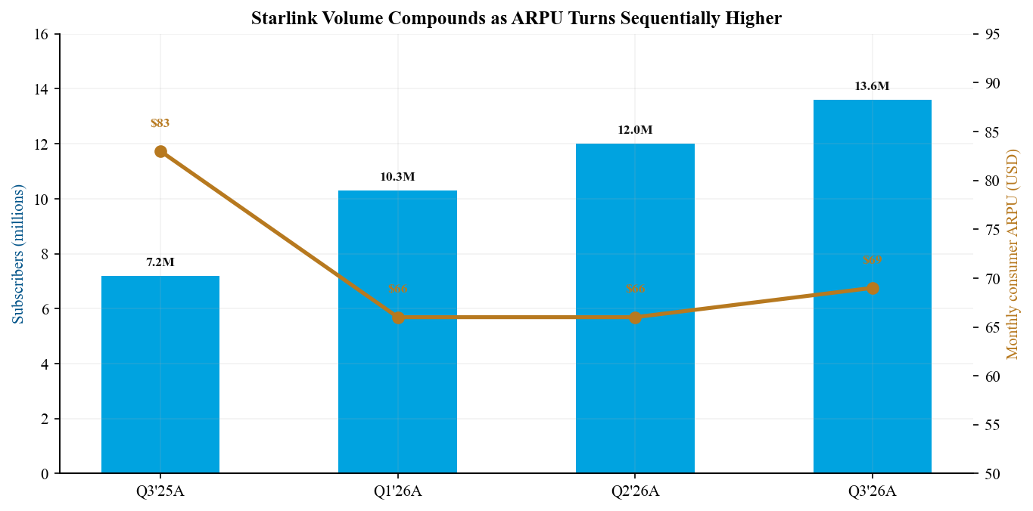
资料来源：Q3业绩新闻稿，2026年10月20日，第5-6页; Q3业绩电话会文字稿，2026年10月20日

5 SI变现验证需求 但尚未验证现金回报
SI收入增至75.60亿美元，其中解决方案与基础设施收入70.22亿美元、广告收入5.38亿美元。名义算力达到1.7GW，高于Q2的1.4GW和去年同期0.6GW。收入跃升说明新增容量正快速变现；管理层称第三方需求旺盛，并可在内部模型训练与外部云客户之间灵活分配算力。
板块调整后EBITDA为49.53亿美元，但资本开支仍达164.44亿美元，相当于季度收入的2.2倍。管理层计划年底前每月部署约20万至22万套GB300系统，Q4名义算力达到2.5-3.0GW，并在2027年新增至少10GW。上行情景为20GW，但管理层明确表示该目标困难且不确定。
Cursor把业务栈从基础设施和模型扩展至应用。收购隐含股权价值600亿美元，GAAP购买对价425亿美元；约234亿美元股权奖励与收购后服务挂钩，将在约三年产生大量股权激励。Cursor在Q3贡献6.08亿美元收入，但留任方案削弱调整后EBITDA向股东盈利的转化。
我们的投资逻辑在需求上增强、在资本强度上弱化。630亿美元积压订单中约420亿美元预计在未来十二个月确认，提供近期可见度。然而，Q4资本开支指引350-400亿美元，接近Q3两倍；GPU、电力、冷却、网络、客户集中、合同重新定价和技术淘汰均可能压缩回报。争论已不再是SI能否增长，而是在更大折旧周期中投入资本回报率能否保持吸引力。
图 7 - SI收入资本开支与名义算力
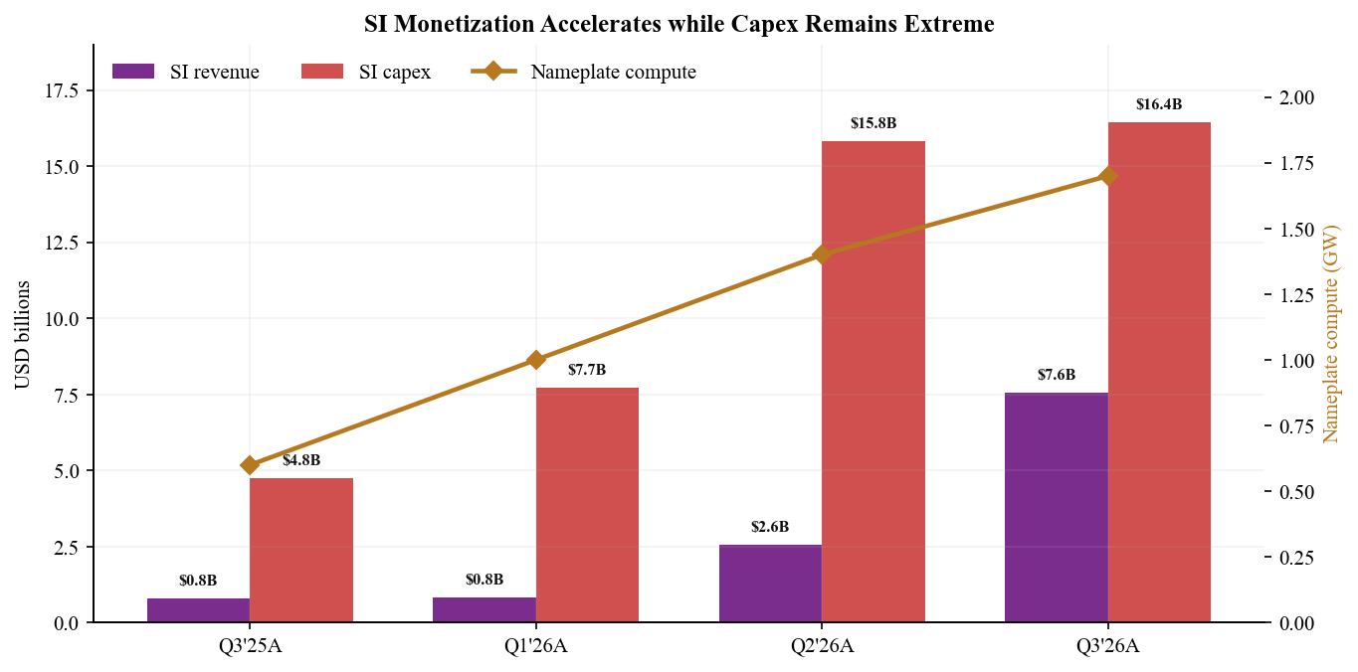
资料来源：Q3业绩新闻稿，2026年10月20日，第6-7页; Q3业绩电话会文字稿，2026年10月20日，CFO发言; Q2 Form 10-Q，2026年8月4日提交

6 现金流仍是限制变量
九个月经营现金流由去年同期41.20亿美元改善至130.97亿美元，受盈利增加、折旧、股权激励和递延收入增加49.22亿美元支持。但资本开支达到480.69亿美元，自由现金流约为负349.72亿美元（未计并购及有价证券活动）。业务在经营层面已盈利，但按当前部署速度仍无法自我融资。
流动性充足。Q3末现金512.94亿美元、有价证券385.61亿美元，债务及融资租赁388.44亿美元，净现金约510亿美元。前九个月IPO净融资所得856.75亿美元。这些资源可承受又一轮投资激增，但Q4资本开支指引中点已相当于季末现金的74%。
营运资本也值得关注。前九个月应收账款增加28.82亿美元、库存增加13.81亿美元，递延收入增加49.22亿美元。大额客户预付款改善现金可见度，但随着算力和卫星部署加速，应收和库存也会迅速消耗现金。因此，积压订单转化速度与已签合同价值同等重要。
管理层把经营现金流、投资级债务市场以及供应商和客户合作伙伴列为2027年融资组合。鉴于资产负债表和需求，我们认为路径可信，但并非无成本。更高债务、供应商融资、客户预付款和更多股权挂钩激励，以不同方式转移风险。估值对资本需求增长快于合同现金回款的可能性给予折价。
图 8 - 九个月经营现金流资本开支与自由现金流
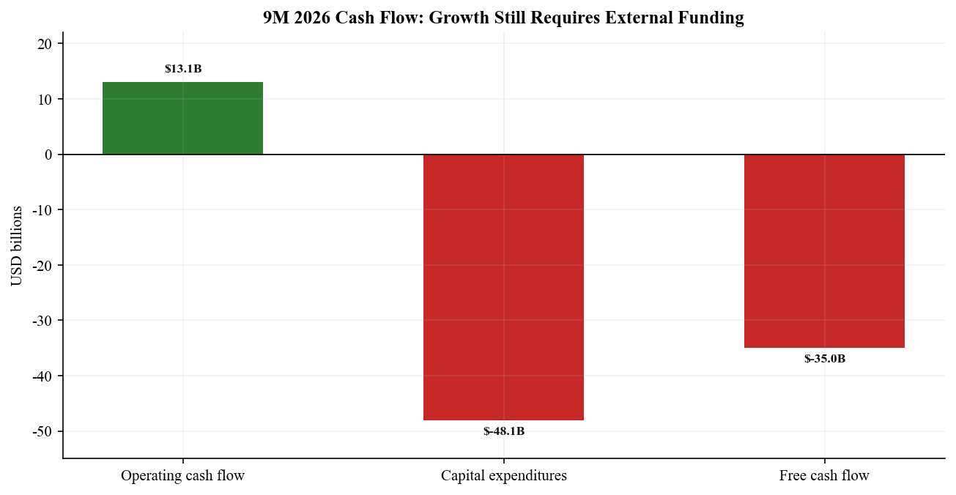
资料来源：Q3业绩新闻稿，2026年10月20日，第11-12页; SEC Form 8-K及附件99.1

7 指引把争论从季度业绩转向产能转化
管理层首次给出2027Q1收入330-370亿美元指引，超过Q3实际收入两倍；同时重申按12月收入计算，2026年底达到1000亿美元年化收入运行速度。运行速度目标与季度确认收入的差异很重要：ARR目标对应12月单月约83亿美元收入，而Q1指引中点对应月均约117亿美元。两者都要求合同快速转化。
Q4资本开支350-400亿美元是最明确的近期风险。按中点计算，2026全年资本开支将接近856亿美元，高于我们此前650亿美元预测。管理层预计Q4毛利率向Q2回归，因为Q3包含一次性收益和有利客户结构。因此，我们预测Q4收入大幅增长但利润率低于Q3，随后随着2027Q1产能爬坡重新体现经营杠杆。
经营里程碑支持收入计划，但目标激进。管理层预计年末算力2.5-3.0GW、2027年至少新增10GW、2027年上半年星舰周度发射、下半年提升至每周两次。数百颗V3卫星有望在2027年中开始明显改善星链服务。每项里程碑都要求电力、冷却、芯片、发射许可、制造和网络运营协同执行。
我们对指引的需求可信度评为中高，对时间可信度评为中等。630亿美元积压订单和Q3强劲转化验证客户需求，资产负债表也支持采购。然而，公司同时扩张云基础设施、星舰、V3卫星、Starlink Mobile及内部芯片制造。关键路径数量使进度延误的概率较高，即便长期需求不变。
图 9 - 收入与资本开支展望
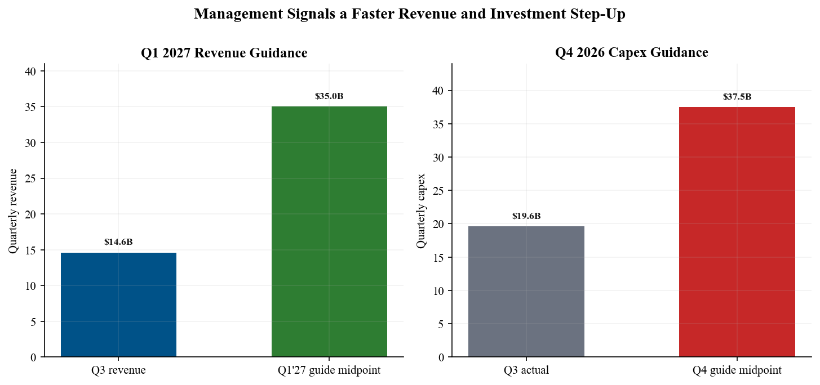
资料来源：Q3业绩电话会文字稿，2026年10月20日，CFO指引; Q3业绩新闻稿，2026年10月20日; Q2业绩网络直播，2026年8月4日，此前ARR目标

8 预测修正纳入Q1可见度和Q4支出
我们将FY2026收入由350亿美元上调至505亿美元，调整后EBITDA由155亿美元上调至290亿美元。九个月已报告收入270.83亿美元，模型对Q4收入预测为234亿美元，与年末ARR目标一致，但低于简单外推2027Q1指引。考虑管理层Q4 350-400亿美元区间，FY2026资本开支由650亿美元上调至855亿美元。
指标 | FY26旧 | FY26新 | 变化 | FY27旧 | FY27新
收入 | $350亿 | $505亿 | +44% | $580亿 | $1,420亿
调整后EBITDA | $155亿 | $290亿 | +87% | $260亿 | $720亿
营业利润 | $(30)亿 | $85亿 | 不适用 | $40亿 | $310亿
净利润 | $(60)亿 | $91亿 | 不适用 | $0亿 | $270亿
GAAP摊薄EPS | $(0.50) | $0.69 | 不适用 | $0.00 | $1.95
资本开支 | $650亿 | $855亿 | +32% | $750亿 | $1,500亿
资料来源：Q3业绩新闻稿; Q3业绩电话会指引; Q2 Form 10-Q基线. 旧预测来自2026年8月5日独立Q2后更新；新预测日期为2026年10月21日
FY2027方面，我们将收入上调至1,420亿美元、调整后EBITDA上调至720亿美元。收入预测假设Q1接近指引中点，随后SI和连接业务继续增长，但初始产能爬坡后环比增速正常化。我们预测营业利润310亿美元、净利润270亿美元，低于管理层最激进的ARR情景，且不计任何特斯拉合并。
FY2027资本开支预测上调至1,500亿美元，因为新增10GW算力、更高星舰发射频率、V3部署和移动频谱整合需要持续支出。因此，模型同时呈现强劲会计盈利和负自由现金流。最大敏感性包括SI利用率、云服务实际定价、电力可用性、折旧年限、股权激励及客户预付款时点。
图 10 - 旧预测与Q3后预测
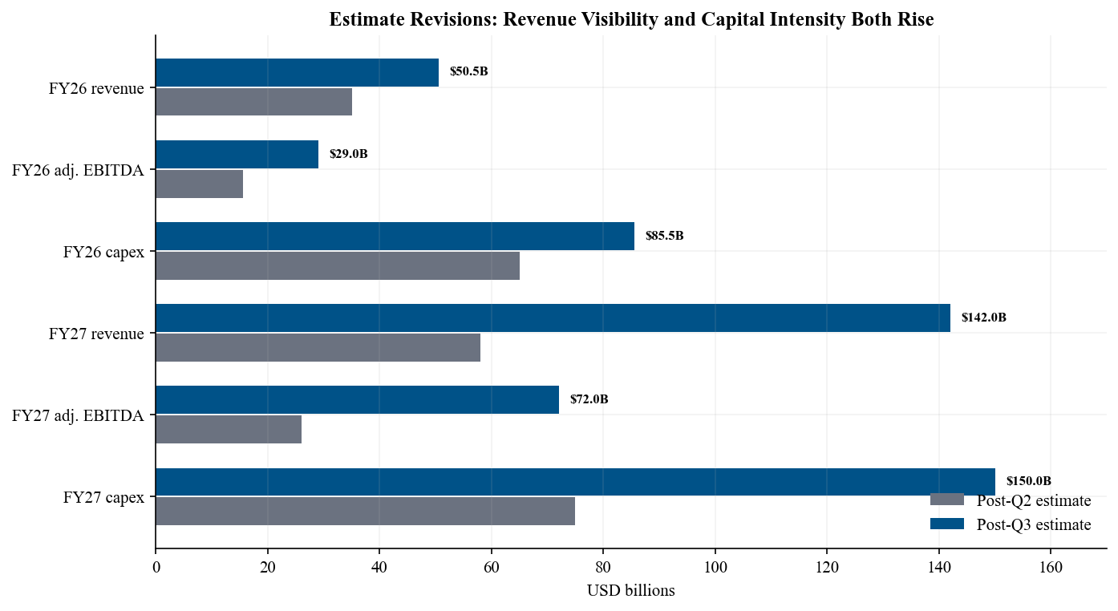
资料来源：2026年8月5日独立Q2后预测; 2026年10月20日Q3业绩及指引; Q3业绩电话会文字稿

9 估值支持更高目标价 但无法支持窄区间
我们将12个月目标价由$150上调至$210，并维持跑赢大盘。按当前摊薄股本，目标价对应约2.62万亿美元股权价值。相对10月20日常规收盘价$147.79，上涨空间42%；相对盘后$159.71，上涨空间31%。市场已计入大量长期期权，因此评级依赖产能持续转化，而非单纯估值扩张。
SOTP中，连接业务估值约6,500亿美元，反映其经常性收入、ARPU改善、45%营业利润率及移动业务期权。太空业务估值2,500亿美元，包括发射领先和明确的星舰期权价值。SI估值1.67万亿美元，依据630亿美元积压订单、2027Q1收入指引、Q3营业利润转正及算力快速扩张的可能性。加上约510亿美元净现金及少量公司层面调整，得到2.62万亿美元股权价值。
基准目标价相当于约18.5倍FY2027收入和36倍FY2027调整后EBITDA。对成熟基础设施而言倍数极高，但因模型假设盈利大幅跃升，低于当前基于FY2026盈利的估值。我们不以近期市盈率为主要工具：线下项目波动、并购股权激励和快速增长的股本使其不稳定。
$110熊市情景假设SI利用率较低、云服务定价下降、电力和星舰里程碑延误，且不计特斯拉合并战略溢价。$320牛市情景假设Q1指引被超越、2027算力接近管理层产能雄心高端、连接业务维持当前利润率、星舰实现快速复用。$210基准情景不计合并价值，因为特别委员会尚未就条款达成一致，股东批准也不确定。
图 11 - 十二个月估值情景
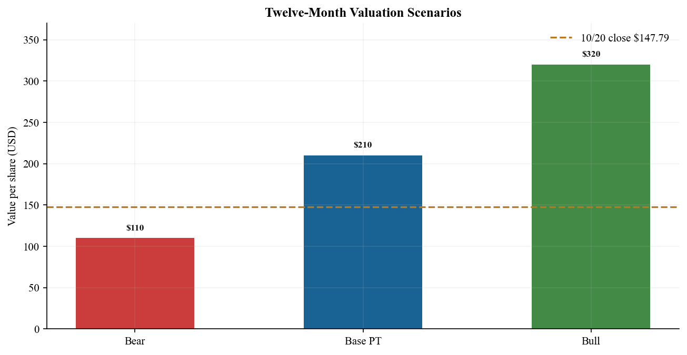
资料来源：2026年10月21日独立分析师SOTP; Q3业绩电话会文字稿，2026年10月20日; Longbridge收盘价与市值，2026年10月21日获取

10 更新后的投资逻辑催化剂与风险
- 投资逻辑支柱1 连接业务规模化增强。 用户增长、ARPU环比改善及营业利润增长99%确认星链是高质量经常性盈利引擎。企业、航空、政府、移动通信及V3容量把机会扩展至消费者宽带之外。
- 投资逻辑支柱2 垂直整合增强。 Flight 14把星舰经济性直接连接至V3部署；Cursor收购后，SI同时覆盖算力、模型和应用。发射、连接与算力正更多共享同一工程与资本基础。
- 投资逻辑支柱3 自我融资复利仍弱化。 尽管GAAP营业利润转正，九个月自由现金流仍约负350亿美元，Q4资本开支指引为350-400亿美元。公司仍依赖IPO现金、债务市场、供应商及客户融资以及股权激励。

催化剂
未来十二个月催化剂包括星舰Flight 15和两级回收尝试、向周度星舰发射推进、V3服务改善、800MHz频谱交易、Q4年末ARR验证、2027Q1收入兑现、Cursor企业采用，以及Terafab测试芯片更新。每项都可能显著改变收入曲线或资本成本。

主要风险
主要风险包括SI客户集中和合同期限、云服务定价、GPU与电力可用性、折旧与淘汰、发射失败或许可延误、频谱审批、星链竞争、政府合同节奏、并购整合、股权激励、双重股权治理、关键人物依赖及进一步融资需求。潜在特斯拉交易在协同兑现前还会增加利益冲突、估值、批准、摊薄和执行风险。

电话会要点
管理层对需求语气高度自信，对产能目标极具技术雄心。公司把2027新增10GW算力描述为高度可能，把20GW描述为可能但困难；内部与外部算力分配大致目标为50/50，但可动态调整。关于与特斯拉合并，马斯克确认双方成立独立特别委员会，但强调尚未谈妥条款，交易并不确定。我们的预测不计合并影响。
资料来源：官方业绩活动及回放; Q3业绩电话会文字稿; 美联社电话会报道. 电话会于2026年10月20日举行；文字稿日期与业绩新闻稿一致

资料来源与参考文献
主要业绩材料
• SpaceX Q3 2026业绩新闻稿及未经审计财务报表，2026年10月20日
• SEC Form 8-K及申报索引，2026年10月20日提交
• 官方Q3 2026业绩活动、网络直播、问答及业绩更新，2026年10月20日
• Q3 2026业绩电话会文字稿，2026年10月20日
• 截至2026年6月30日季度Form 10-Q，2026年8月4日提交
• 官方Q2 2026业绩活动及此前展望，2026年8月4日
一致预期与市场背景
• TipRanks Q3前瞻及财报前一致预期，2026年10月19日
• Zacks关键指标一致预期及业绩对比，2026年10月20日
• 美联社业绩及电话会报道，2026年10月20日
• Longbridge实时行情及计算市场数据，2026年10月21日获取
• Yahoo Finance yfinance于2026年10月21日尝试查询但不可用，动态字段因此显示N/A
方法说明
超预期和不及预期计算采用截至2026年10月19日的公开财报前一致预期。自由现金流等于经营现金流减不动产、厂房和设备采购。调整后EBITDA为公司定义指标，排除折旧、股权激励、利息、税项及其他项目。预测、SOTP、评级和目标价均为独立分析师估计，并非公司指引。2026年10月21日yfinance动态查询失败，因此相关字段显示N/A；估值改用独立取得的10月20日Longbridge收盘价。截至发布日期，Q3 Form 10-Q尚未提交；Q3数据来自SEC备案的8-K及附件99.1，Q2 Form 10-Q用于详细会计和历史背景。
免责声明
本报告仅供信息参考，不构成投资建议、要约或招揽。预测与目标价为基于公开信息作出的独立估计，可能随时调整而不另行通知。投资者应自行尽调，并结合自身目标与风险承受能力作出决策。

